Duben 2025 – Gymnázium, Karviná, příspěvková organizace
Aktivity programu Vyslanecké školy EP (online/offline)
Počet dobrovolných aktivit (online/offline) v rámci programu | 6
Druh aktivity (např. online diskuse, přednášky, prezentace, kvízy apod.) | Výuková hodina, beseda, simulované jednání, vernisáž, prezentace, společné sídlení příkladu dobré praxe
Počet spolupráce s jinou školou zapojenou v programu Vyslaneckých škol EP (tento ročník, předchozí ročník, mezinárodní spolupráce) | 1
Počet spolupráce s externími subjekty (MŠ, ZŠ, VŠ, nevládky, seniorské kluby, jiné SŠ...) | 6
Přibližný počet účastníků na aktivitách | 80 - 100
Jména europoslanců, kteří se v případě pozvání zúčastnili | -
Počet diskusí online / offline (organizované týmem junior ambasadorů) | 5
Počet účastníků eventu organizovaného EPAS koordinátory (pokud jsou)
Jiné
Sociální sítě a digitální prostředí
Počet příspěvků (FB, IG, Twitter...) | 23 Instagram 15 FB
Počet příspěvků na web, blog, podcasty... | 5 web, rozhovor CNN iprima
#denikjuniorvyslance (datum) | 16. 4. 2025
Jiné

Instagram: @vyslanciep_gymkarvina
Facebook:
WEB / podcast / blog / jiné:
https://cnn.iprima.cz/porady/zpravy-z-regionu/zpravy-z-regionu-25-4-v-17-26

Stručný popis organizovaných aktivit v programu EPAS 2023/2043:
- Týden Erasmus na Gymnáziu, Karviná
První jarní týden se na Gymnáziu Karviná nesl v duchu programu Erasmus+. Na jeho začátku jsme slavnostně přivítali delegace ze třech partnerských škol, a to z Rakouska (Bundesgymnasium/Bundesrealgymnasium Groß-Enzersdorf z předměstí Vídně), Rumunska (Colegiul național Unirea z města Târgu Mureș) a Francie (Lycée Sacré Couer z města Tourcoing). Během dalších dnů se čeští žáci a zahraniční partneři věnovali různým aktivitám, mj. poznávání systému vzdělávání na Gymnáziu Karviná, kreativní tvorbě v novém výtvarném ateliéru školy, využití brýlí pro virtuální realitu, simulaci jednání Evropského parlamentu pod patronací týmu Vyslanců EP, objevování karvinského okolí a historie včetně návštěvy Šikmého kostela a dolu Gabriela. Součástí programu byla samozřejmě i neformální část – ta, která se odehrávala v hostitelských rodinách, ve skupinkách, mezi mladými lidmi, kteří měli možnost zjistit, že všude žijí lidé, kteří se chtějí smát a klidně spát. Že všichni máme vlastně stejné starosti i radosti.
Partnerské návštěvy proběhly úspěšně a účastníci navázali přátelství a mezinárodní kontakty. Jsme hrdí na to, že Gymnázium Karviná získalo v roce 2022 akreditaci Erasmus+ (číslo akreditace: 2022-1-CZ01-KA120-SCH-000110082). Můžeme tak našim žákům až do roku 2028 umožnit zapojení do výměnných mobilit, které jsou spolufinancované Evropskou unií.

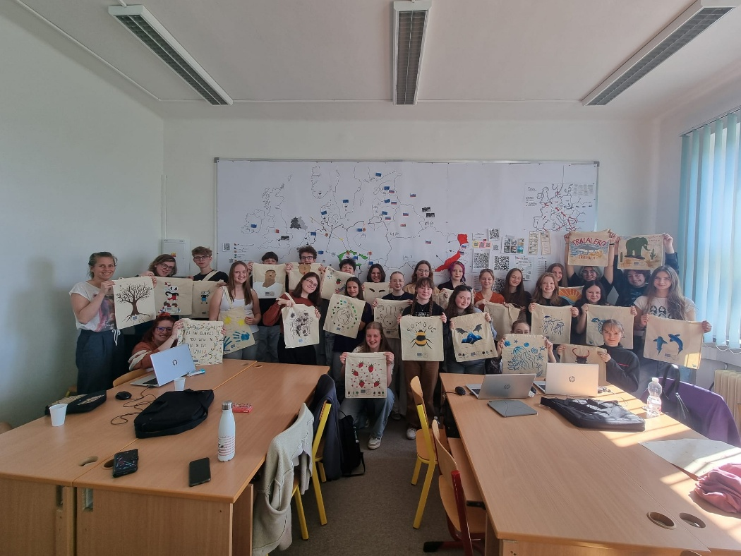

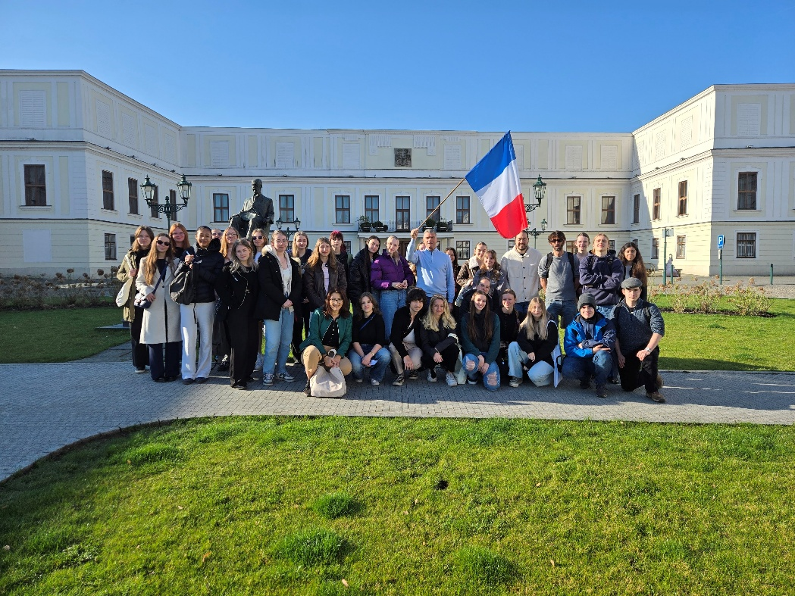
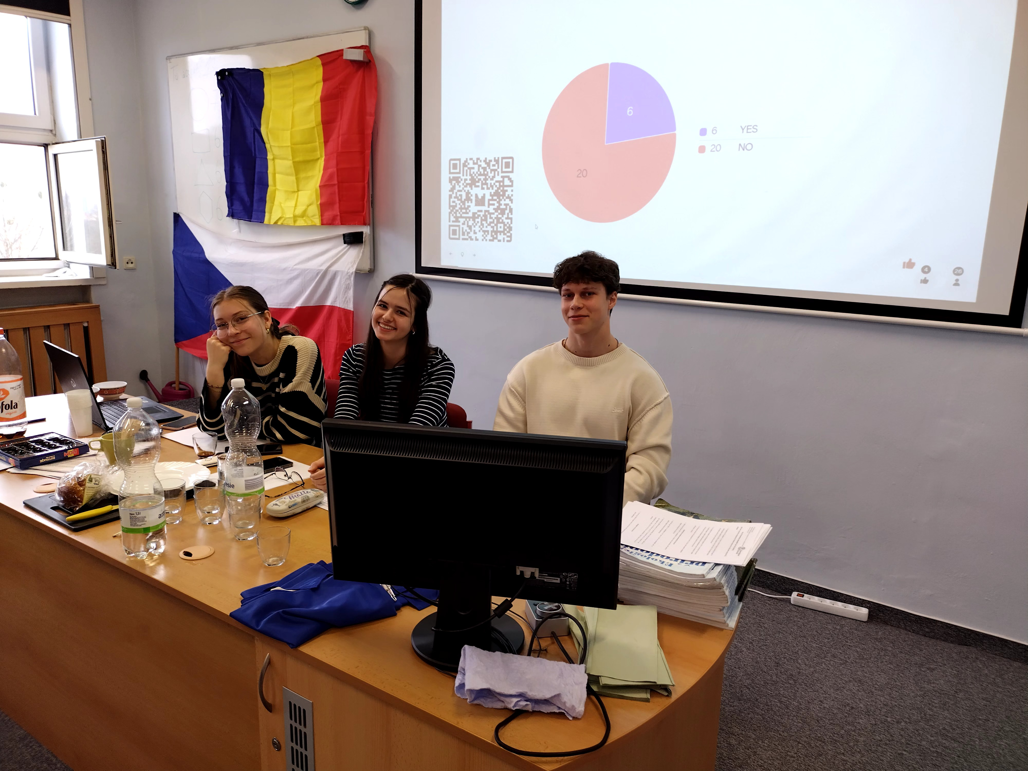

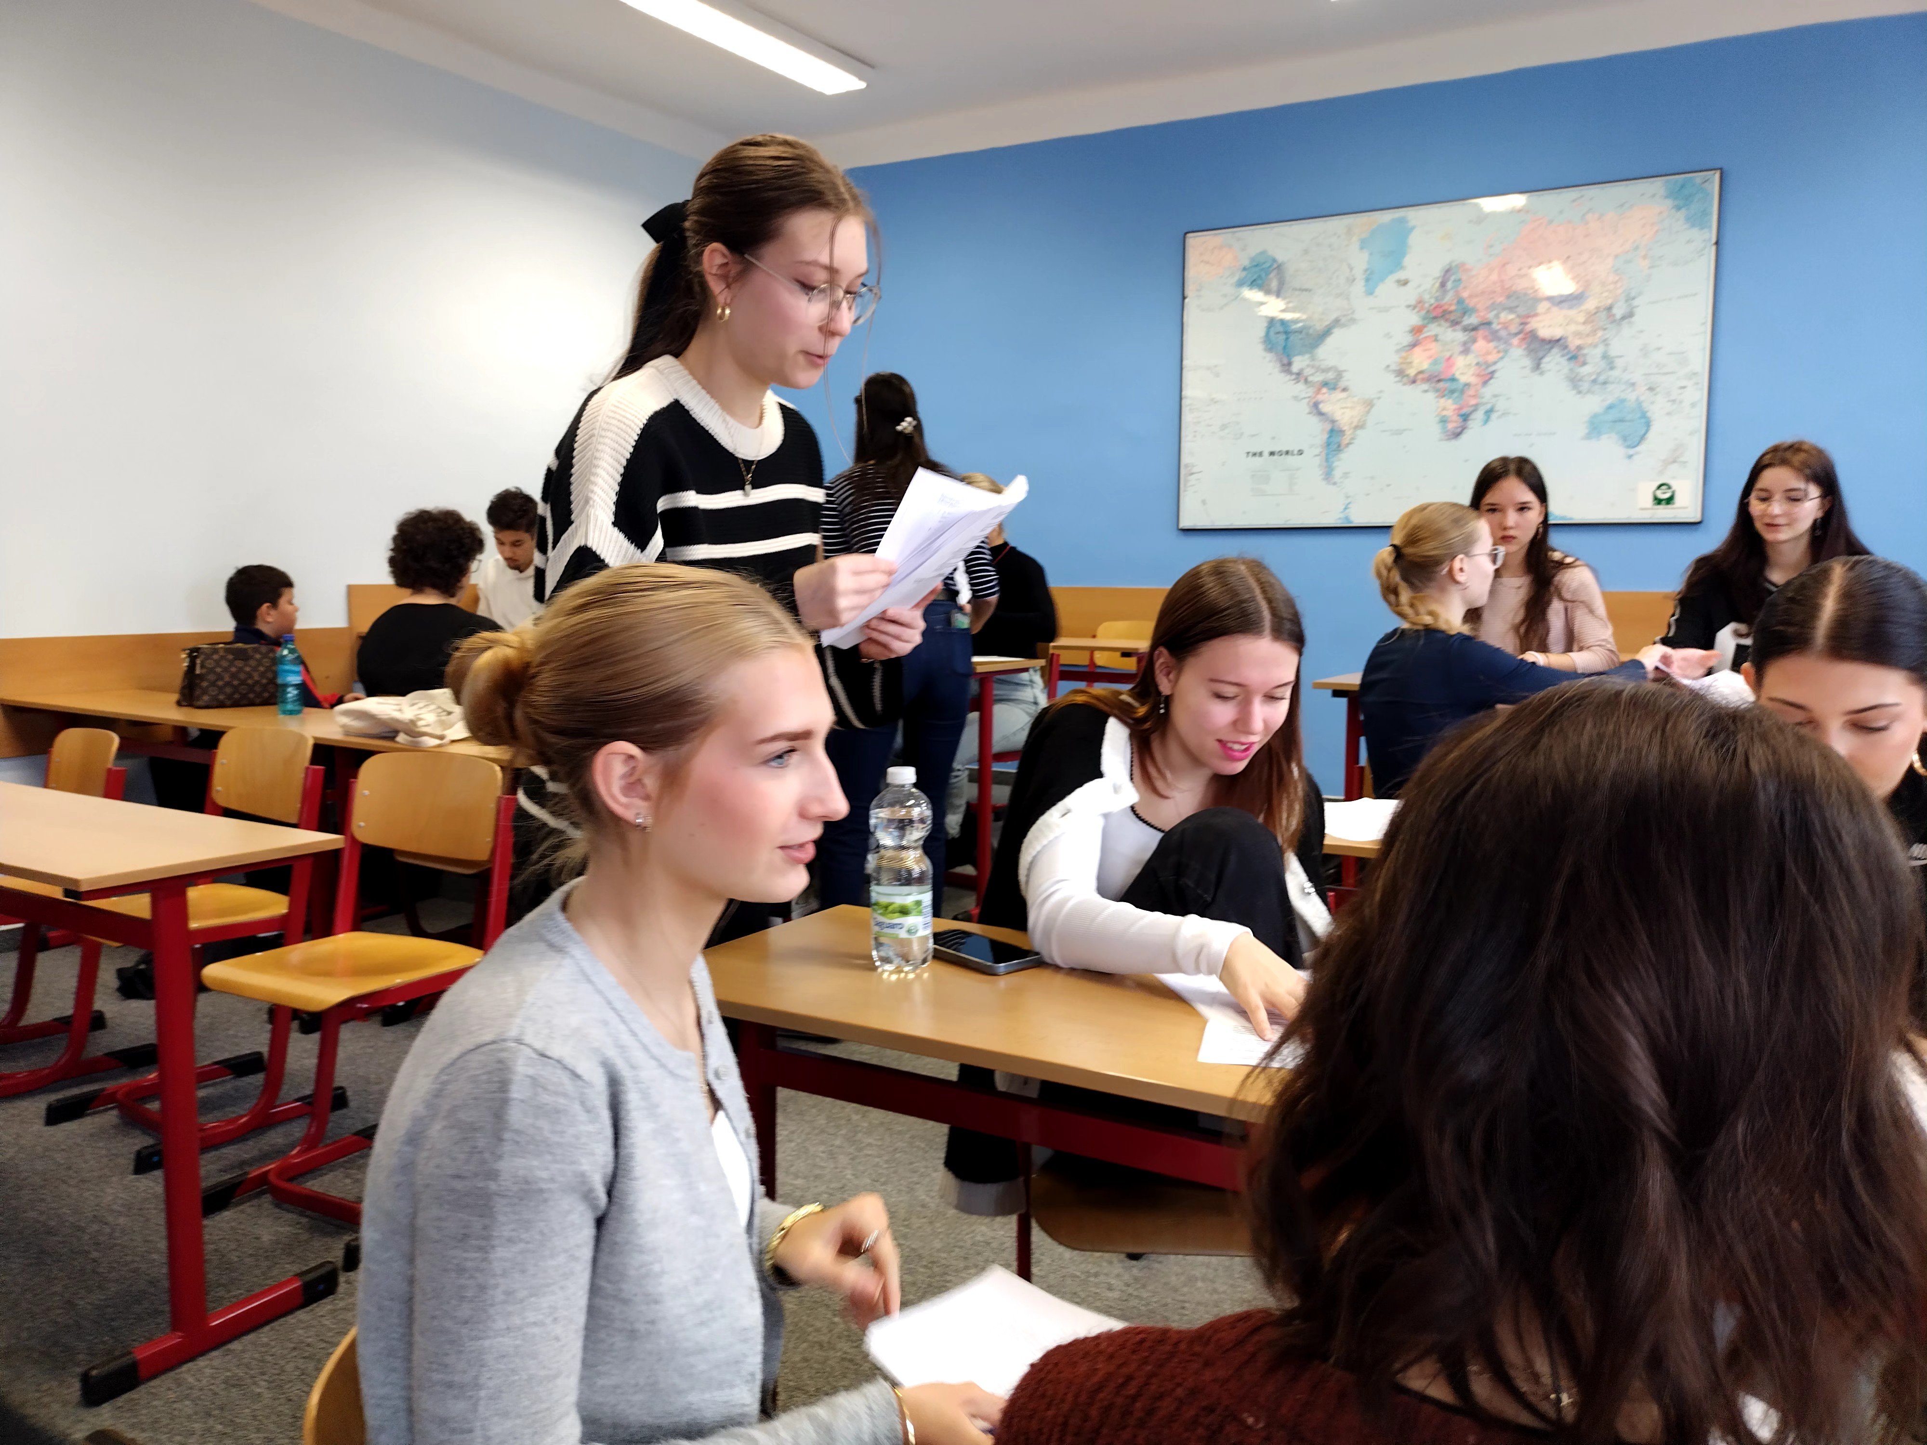

- Vrstevnická výuka Vyslanců EP v rámci Světového dne zdraví – Není pravda jen jedna?
Vyslanci EP na Gymnáziu Karviná se věnují aktuálním tématům a nezapomínají ani na významná výročí či dny. V měsíci dubnu se mj. zaměřili na Světový den zdraví, jehož cílem je zdůraznit význam zdravého životního stylu.
Šimon a Adam ze třídy 6.X si v rámci vrstevnického učení připravili hodinu, v jejímž průběhu se zaměřili na pravidla správné výživy a také rozvoj kritického myšlení, které úzce souvisí s mentálním zdravím.
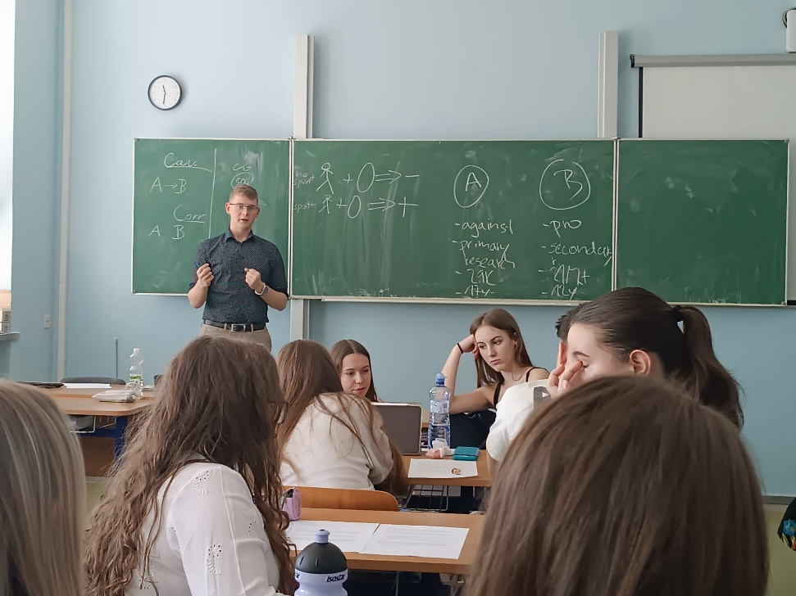

- Zažijte Evropu s Vyslanci EP!
Ve dnech 25. 4. a 26. 4. 2025 se členové projektu Vyslanci Evropského parlamentu zúčastnili inaugurace Eurocentra v Praze – Zažijte Evropu. První den náš tým čekala beseda v kině Evropa v 360°, která nám rozšířila povědomí o tom, jak funguje EU a její orgány. Program pro nás připravila tisková atašé EP, paní Irena Kubášková, se kterou jsme měli možnost debatovat a klást otázky k danému tématu.
Druhý den ráno jsme se zúčastnili slavnostního přestřižení pásky u příležitosti úspěšného roku fungování centra Zažijte Evropu. Dva naši žáci, Šimon Tureček a Gabriela Hoffmanová, poskytli rozhovor televizi CNN Prima News a hrdě tak reprezentovali naši školu.
V poledních hodinách si žáci zahráli simulační hru Evropského parlamentu s další pražskou školou a měli tak možnost stát se na pár hodin „opravdovými“ poslanci.
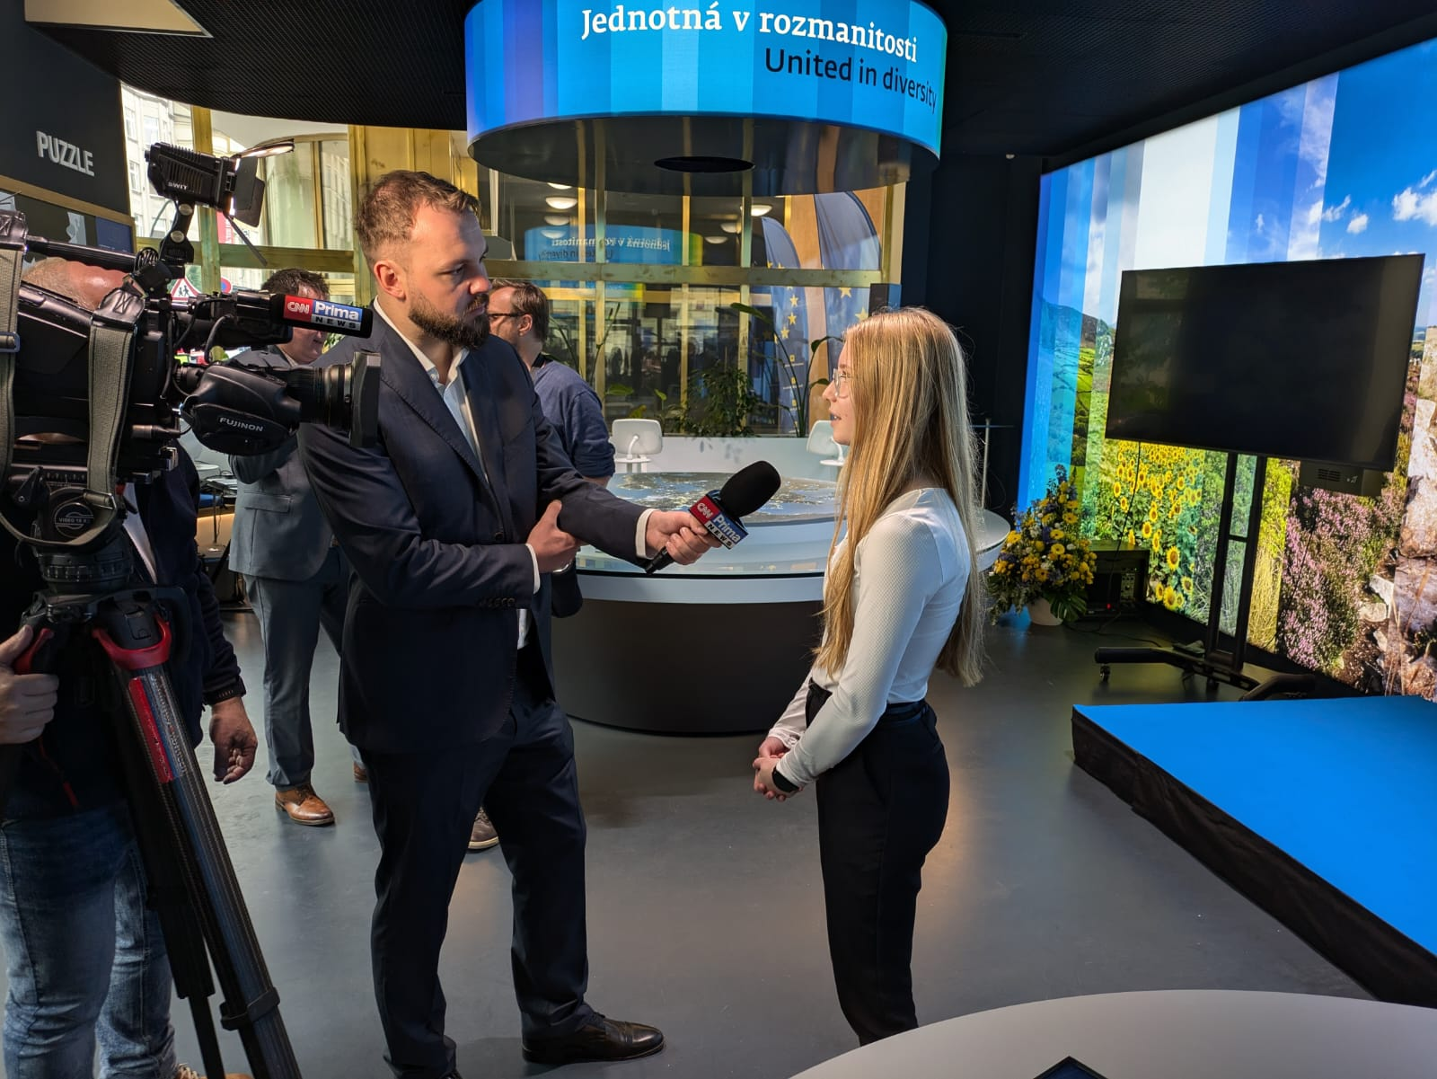
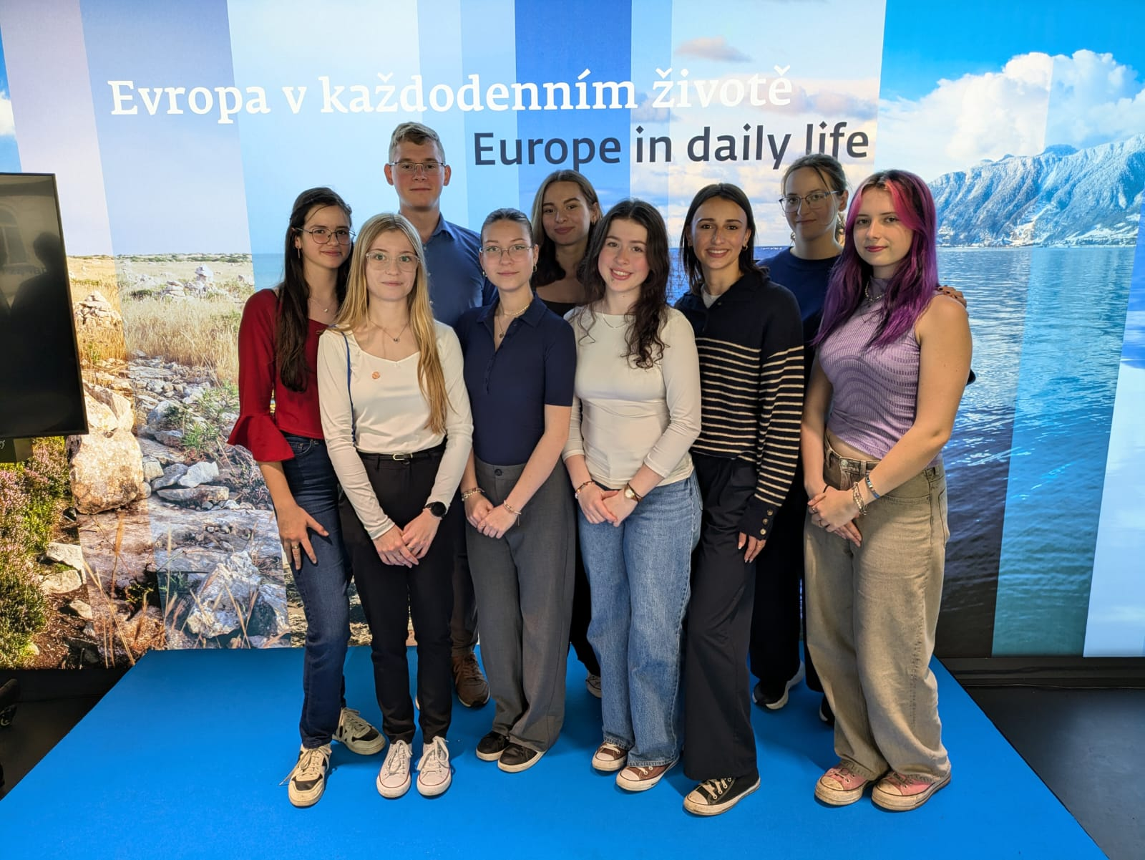
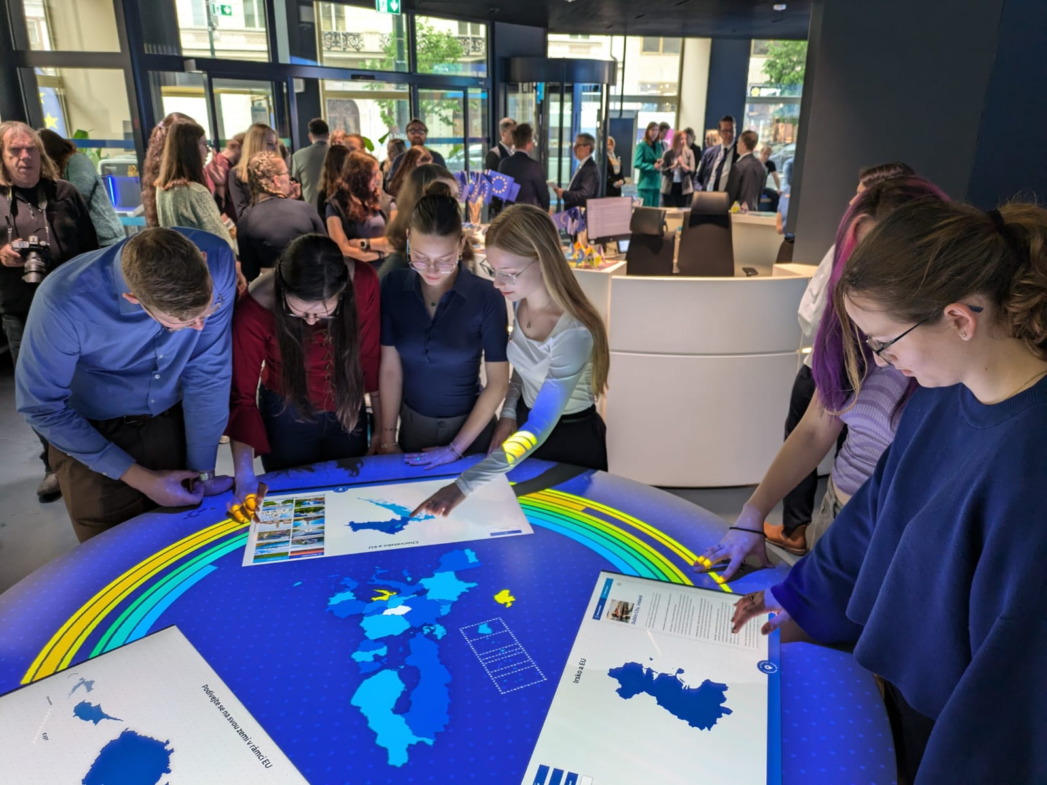

- Kulturou proti antisemitismu
Ve dnech 25.–28. 4. se Vyslanci Evropského parlamentu zúčastnili akce Kulturou proti antisemitismu v Praze. Hostitelkou byla celému týmu paní Jana Hlávková z Mezinárodního křesťanského velvyslanectví Jeruzalém. Tato akce, pořádaná při příležitosti ukončení druhé světové války, se koná již 20 let. Během programu měli žáci možnost seznámit se s židovskými tradicemi, jako je například šabat, a zúčastnit se debaty s přeživšími útoku na kibuc Mefalsim ze dne 7. října 2023.
Spolu s dalšími českými i slovenskými školami se naši Vyslanci EP zapojili do projektového dopoledne, kde prezentovali svůj výstup na téma 80 let po válce – #neveragain. Navštívili také Židovské muzeum, jehož součástí jsou mimo jiné synagogy a Starý židovský hřbitov.
V neposlední řadě absolvovali komentovanou a podrobnou prohlídku bývalého ghetta Terezín, kterou završili pietním aktem na židovském hřbitově.
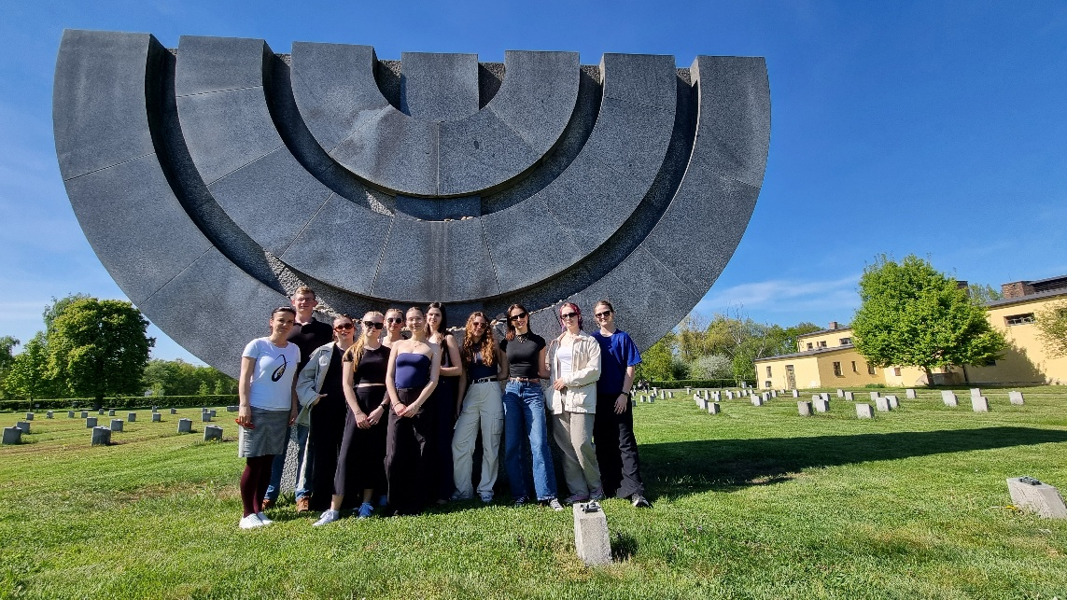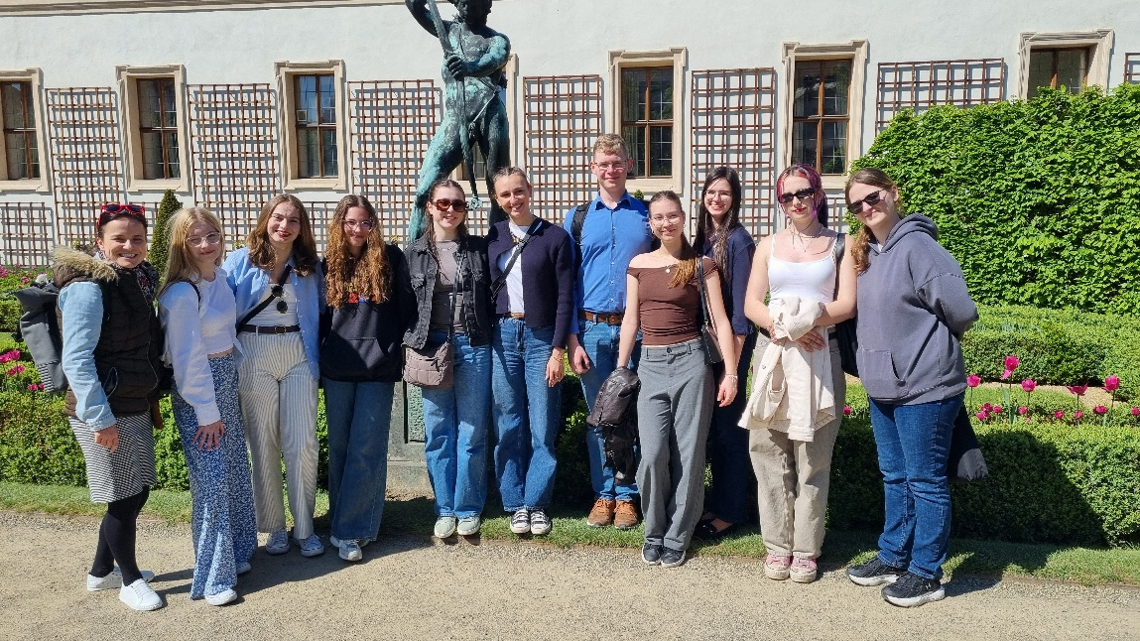
D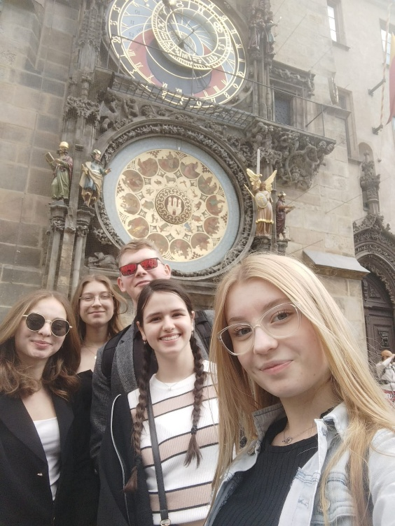

- Vernisáž výstavy Lidská práva
Dne 24. dubna naše škola a naši vyslanci uspořádali vernisáž výstavy Lidská práva. K vidění zde byly práce našich žáků, které se věnovaly tématu lidských práv. Výstava nabídla originální pohledy na důležitá společenská témata a ukázala, že i mladí lidé mají co říct k otázkám svobody, rovnosti a spravedlnosti. Lidská práva tvoří základní pilíře každé demokratické společnosti. Připomínat si jejich význam a vést o nich otevřený dialog je důležité. Právě prostřednictvím výtvarného umění mohli žáci vyjádřit své postoje a přemýšlet o tom, co pro ně lidská práva znamenají.
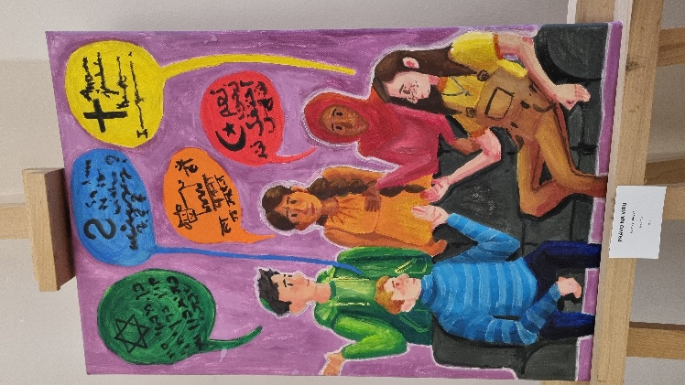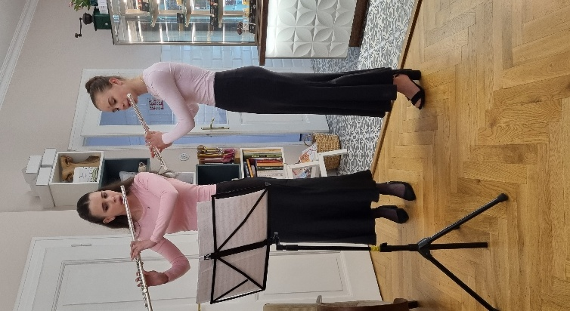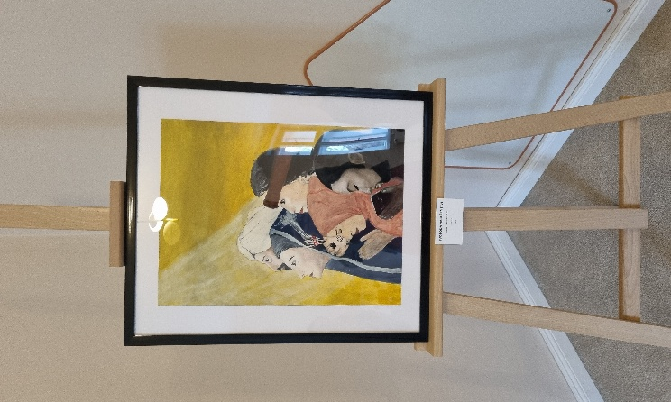

- Evropský den solidarity mezi generacemi
Tým Vyslanců Evropského parlamentu se připojil k Evropskému dni solidarity mezi generacemi a navštívil domov pro seniory Nový domov v Karviné. Děkujeme za vřelé přijetí a milé povídání – nejen s paní Boženkou Pekařovou, která u nás na škole dlouhá léta působila, ale i s dalšími klienty a pracovnicemi. Sdíleli jsme zážitky z různých školních projektů a společně zavzpomínali na školní léta.
Doufáme, že jsme se neviděli naposledy, a věříme, že spolupráce mezi Gymnáziem Karviná a Novým domovem bude nadále pokračovat.
Fotografii s ohledem na citlivou informaci neposílám.

